**Содержание:**

Памятка покупателю……..2

Рекомендации по уходу и эксплуатации………..2

Подготовка к сборке…..2

Спецификация деталей и фурнитур…….3

Установка навесов…….4

Установка ручки на фасады из Al профиля со стеклом…….4

Установка и регулировка дверей…….4

Крепление моек……5

Установка цоколя……..6

Сборка и установка выдвижных ящиков……6

Дополнительная комплектация…….8

Газовые лифты……8

Установка и регулировка подъемников AVENTOS……9

Схема сборки позиций столов…..12

Схема сборки позиций шкафов…..20

Схема сборки позиций пеналов…..26

**Памятка покупателю**

* Общий вид кухонного набора, купленного Вами, должен соответствовать эскизу набора в карте заказа.
* Поставка мебели осуществляется в разобранном виде, каждая позиция мебели упаковывается отдельно. Все упаковки должны быть маркированными и целыми.
* Упаковки с мебелью, при транспортировки и хранении, должны быть защищены от намокания, грязи, сильных ударов и толчков, а так же падения упаковок с любой высоты.
* При доставке мебели проверьте целостность упаковок, их количество согласно акту приемки-передачи.
* При обнаружении дефектов производственного характера, производство произведет замену деталей. Возврат деталей обязателен в упаковке изготовителя.
* Замена деталей с механическими повреждениями (бой, сколы, царапины), возникшие в процессе сборки или при транспортировки самовывозом, производится за дополнительную плату.

**Рекомендации по уходу и эксплуатации**

1. Мебель рекомендуется эксплуатировать в сухих, проветриваемых помещениях с t воздуха < +2 $°$ С и относительной влажностью воздуха 45 – 70%.
2. Избегать прямого попадания солнечных лучей на мебель, что может привести к выцветанию участка.
3. Не допускается длительное (< 0,5 часа) воздействие t свыше 60 $°$ С. Элементы мебели, находящиеся в непосредственной близости от духовки, не должны нагреваться более 60 $°$ С. Между электроплитой и столом рекомендуется зазор не менее 10 мм. Во избежание отклеивания пленки ПВХ на фасадах, при использовании невстроенной техники (плит, духовок), рекомендуется оставлять зазоры не менее 50 мм или устанавливать термо-изоляционные прокладки с каждой стороны.
4. Во избежание перекосов не рекомендуется оставлять двери открытыми. При необходимости следует произвести повторную регулировку петель, на которые навешаны двери.
5. Не рекомендуется ставить на поверхность мебели горячие предметы без теплоизолирующих подставок. На лакированные поверхности не рекомендуется ставить горячие и мокрые предметы, необходимо оберегать поверхности от попадания на них растворителей (спирт, бензин, ацетон и др.). При резке использовать разделочные доски во избежание царапин на столешнице с рабочей поверхностью из пластика или искусственного камня.
6. Во избежание набухания щитов и отклейки пластика не допускается скопление воды на поверхности изделий.
7. Поверхность мебели рекомендуется мыть теплой водой с последующей протиркой насухо. Категорически запрещается использовать в качестве чистящих средств растворители, соду и средства, содержащие абразивные материалы. Удаление пыли и загрязнений с фасадов из натурального дерева или шпона следует производить мягкой, слегка влажной, тканью, затем просушивать сухой тканью.

Защитную пленку с фасадов следует удалять после сборки мебели на месте у заказчика. В первые четыре недели нежелательна любая чистка глянцевой поверхности, т.к. лаку необходимо время для отвердивания.

1. При эксплуатации изделий, имеющих стеклянные двери или полки, необходимо помнить, что эксплуатация стеклоизделий с трещиной сопряжена с риском получения травмы. При появлении трещины на стекле, необходимо произвести его замену.

Для чистки виражных стекол рекомендуется использовать теплую воду, либо специальные жидкости для чистки стекол, протирая мягкой тканью, либо поролоновой губкой.

Категорически запрещается протирать витражные стекла растворителями, содой, и другими абразивными и чистящими средствами.

1. Кромки столешниц и контур выреза под установку врезной мойки, во избежания разбухания, необходимо дополнительно обработать герметиком (силиконом) (герметик в комплект поставки не входит).

В случае некачественной обработки столешницы под врезную мойку предприятие изготовитель ответственности за разбухание столешницы не несет и претензии не принимает.

Торцы столешницы, находящиеся в контакте с невстраиваемыми электрическими и газовыми плитами должны быть защищены металлическими торцевыми накладками (оформляются при заказе).

1. При монтаже стеновой панели возможно использование “жидких гвоздей”.
2. При комплектации набора встраиваемой бытовой техникой следует соблюдать правила эксплуатации данной бытовой техники.

**Подготовка к сборке**

Сборка должна производится на ровном полу, покрытом бумагой или тканью.

Перед сборкой освободить щиты от упаковки, проверить комплектность и внимательно ознакомиться с инструкцией по сборке. Упаковку необходимо сохранить до окончания сборки.

**Внимание!** При сборке избегайте неосторожных ударов и излишних усилий. Перед сборкой осмотрите детали, при наличие дефекта сборку не производить. Детали имеющие дефекты производственного характера со следами сборки, обмену не подлежат.

|  |  |  |  |
| --- | --- | --- | --- |
| **Спецификация деталей и фурнитур** (Таблица 1.) | | | |
| **Список деталей** | | **Список фурнитуры** | |
| № | Наименование | № | Наименование |
| 1 | Боковина | 18 | Евровинт 7х50 |
| 2 | Горизонт | 19 | Евровинт под крест 7х13 |
| 3 | Дно | 20 | Евронавес |
| 4 | Стяжка | 21 | Газовая стойка |
| 5 | Полка | 22 | Газовый амортизатор |
| 6 | Дверка | 23 | Демпфер (отбойник силиконовый) |
| 7 | Фальшь-фасад | 24 | Клипса для цоколья |
| 8 | Цоколь | 25 | Клипса для пластикового цоколья |
| 9 | Перегородка | 26 | Крепежная полоса |
| 10 | Задняя стенка (ДВП) | 27 | Крючек |
| 11 | Дно ящика | 28 | Метабокс Hettich |
| 12 | Дно ящика (ДВП) | 29 | Опора регулируемая |
| 13 | Боковина ящика | 30 | Петля 4х шарнирная 30° Hettich |
| 14 | Задняя стенка ящика | 31 | Петля 4х шарнирная 45° Hettich |
| 15 | Зеркало/стекло | 32 | Петля 4х шарнирная 90° Hettich |
| 16 | Столешница | 33 | Петля 4х шарнирная 110° Hettich |
| 17 | Ящик в сборе | 34 | Планка для стол-цы соединительная |
|  |  | 35 | Планка для стол-цы торцевая |
|  |  | 36 | Планка для стол-цы угловая |
|  |  | 37 | Полкодержатель для стекла |
|  |  | 38 | Полкодержатель для стекла с зажимом |
|  |  | 39 | Подъемник AVENTOS HF |
|  |  | 40 | Подъемник AVENTOS HK |
|  |  | 41 | Подъемник AVENTOS HL |
|  |  | 42 | Подъемник AVENTOS HS |
|  |  | 43 | Роликовая направляющая |
|  |  | 44 | Ручка |
|  |  | 45 | Стеклодержатель |
|  |  | 46 | Стяжка межсекционная |
|  |  | 47 | Планка термоизоляционная |
|  |  | 48 | Сушка |
|  |  | 49 | Тандембокс Hettich |
|  |  | 50 | Флиппер |
|  |  | 51 | Шариковая направляющая |
|  |  | 52 | Шуруп 3,5х16 |
|  |  | 53 | Шуруп 4х16 |
|  |  | 54 | Шуруп 4х25 |
|  |  | 55 | Шуруп 4х30 |
|  |  | 56 | Шуруп 4х35 |
|  |  | 57 | Уголок БН |
|  |  | 58 | Эксцентрик |

**1. Установка навесов**

рис. 1

Установить навес на боковину по засверленным отверстиям в боковине, закрепить шурупами. После навески шкафа установить требуемое положение шкафа регулировочными винтами.

рис.2

**2. Установка ручки на фасад из Al профиля со стеклом**

рис.3

**3. Установка и регулировка дверей**

Установку петель производить с помощью шурупов 4×16.

Монтажная планка крепиться с помощью винтов 5х12

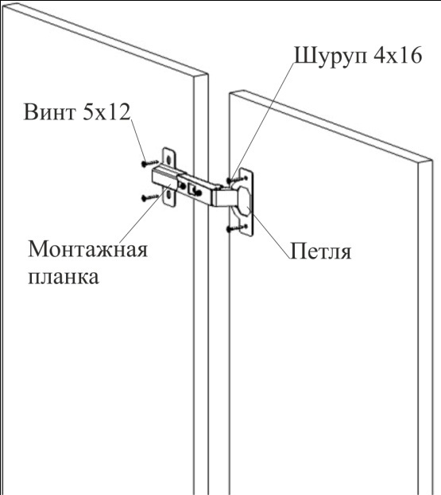 рис.4

**Регулировка дверок**

рис.5

**4. Крепление моек**

**Крепление мойки накладной**

рис.6

**Крепление мойки врезной**

рис.7

Кромки столешниц, примыкающих к накладной мойке, контур выреза под установку врезной мойки, во избежание разбухания столешницы, необходимо дополнительно обработать герметиком (силиконом).

В случае некачественной обработки стыка столешницы с накладной мойкой или обработки столешницы под врезную мойку предприятие изготовитель ответственности за разбухание столешницы не несет и претензии не принимает.

**5. Установка цоколя**

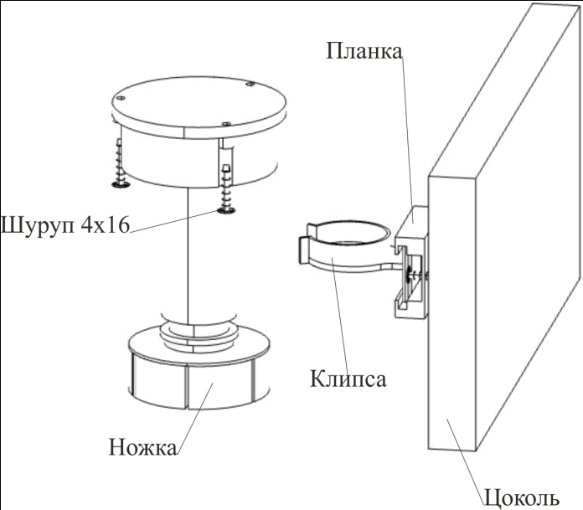 рис.8

**Порядок установки ножки:**

1. Ножку 29 прикрепить к нижней горизонтали стола шурупами 4 × 16.
2. Разметить цоколь под крепление к ножкам.
3. Закрепить планку клипсы на цоколе шурупами 4 × 16.
4. Установить серьгу клипсы в паз планки.
5. Защелкнуть клипсу с цоколем на ножке.

**6. Сборка и установка выдвижных ящиков**

Направляющие крепить к боковинам стола, пенала по предусмотренным в них отверстиях.

**Ящик на роликовых навравляющих**

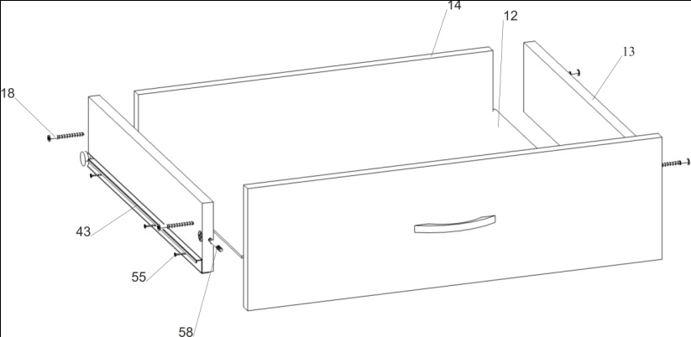 рис. 9

Собрать каркас ящика на евровинты 18. Вставить дно ДВП 12 в пазы. Установить направляющие 43 на боковины 13. Фасад крепиться на эксцентрики 58. Закрепить ручку на фасад.

**Метабокст Hettich**

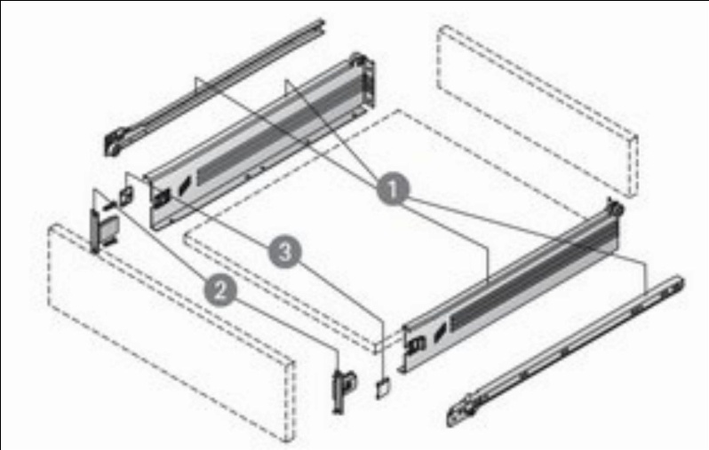 Рис. 10

1 – Комплект ящика(боковины ящика 13, направляющие 43).

2 – Соединитель передней панели.

3 – Заглушка.

Крепить дно 11 и заднюю стенку 14 к металлическим боковинам шурупами 4×16. Закрепить фасад через отверстия крепления фасада шурупами 4×16.

**Тандембокс Hettich**

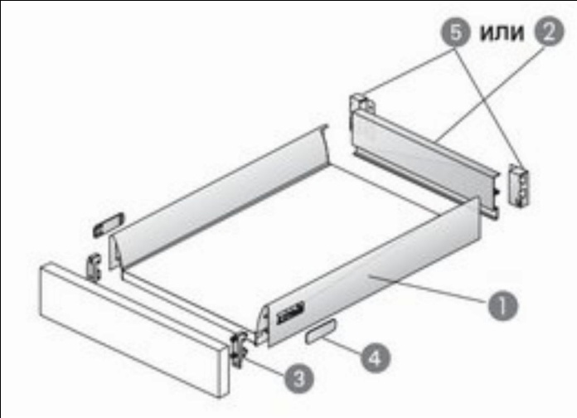 Рис. 11

1 – Боковина тандембокса.

2 – Задняя стенка.

3 – Соединитель передней панели.

4 – Заглушка.

5 – Соединитель задней стенки.

Крепить дно и заднюю стенку к металлическим боковинам тандембокса шурупами 4×16. Закрепить на фасад крепление фасада шурупами 4×16. Защелкнуть фасад на боковинах тандембокса. На направляющие в выдвинутом положении установите ящик и задвиньте его.

**7. Дополнительная комплектация**

В дополнительной комплектации используются:

1. Корзины выкатные под мойку.
2. Корзины выкатные в стол.
3. Сушилки выкатные в стол.
4. Корзины 2-х уровневые в столы 150, 200, 300мм.
5. Полукруглые сетки в стол прямой угол.
6. Карусель в стол-трапецию.

Все комплектующие устанавливаются в элементы согласно приложенным в упаковках комплектующих схем установки.

Направляющие выкатных комплектующих крепить к боковинам столов шурупами, совмещая отверстия в направляющих с засверленными отверстиями в боковинах.

**8. Газовые лифты**

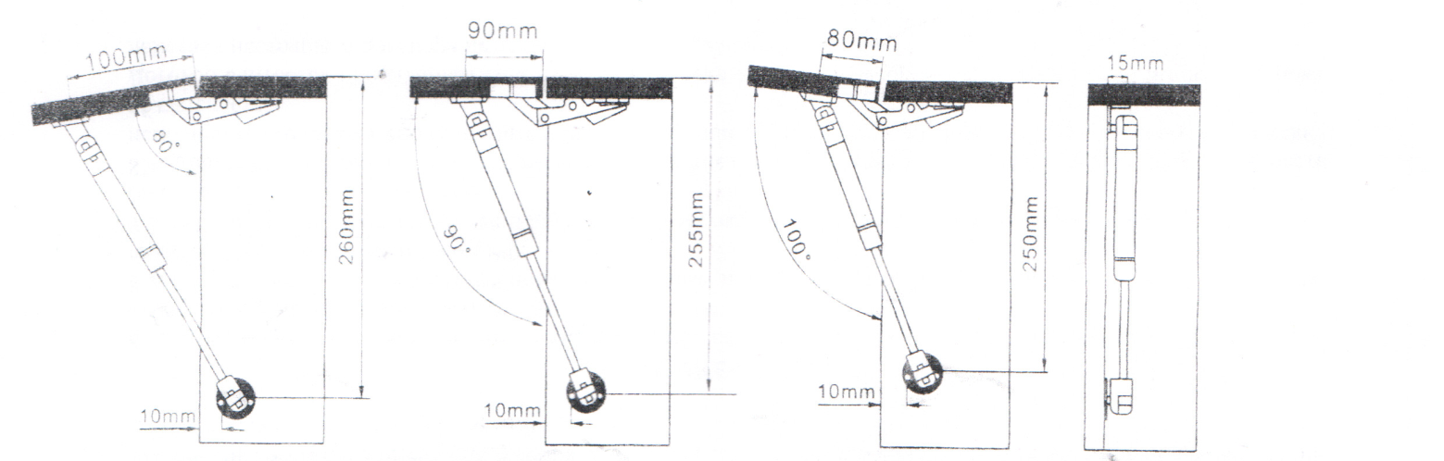

|  |  |  |  |  |  |  |  |
| --- | --- | --- | --- | --- | --- | --- | --- |
| Высота фасада, мм | Ширина фасада, мм | | | | | | |
| 400 | 500 | 600 | 700 | 800 | 900 | 1000 |
| 300 | 50 N | 50 N | 50 N | 50 N | 50 N | 50 N | 50 N |
| 360 | 50 N | 50 N | 50 N | 50 N | 50 N | 80 N | 80 N |
| 400 | 50 N | 50 N | 50 N | 50 N | 80 N | 80 N | 100 N |
| 460 | 80 N | 100 N | 100 N | 100 N | 100 N | 100 N | 100 N |

**Установка и регулировка подъемников AVENTOS**

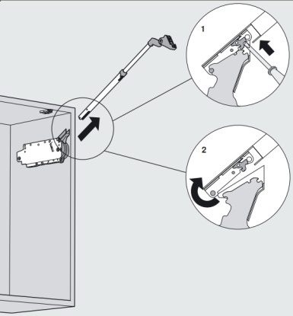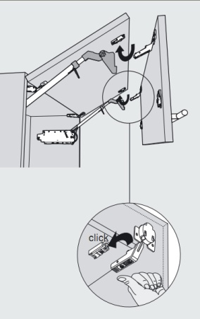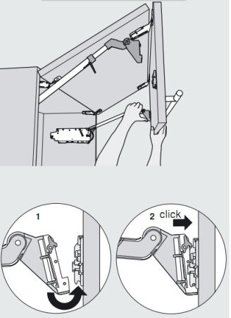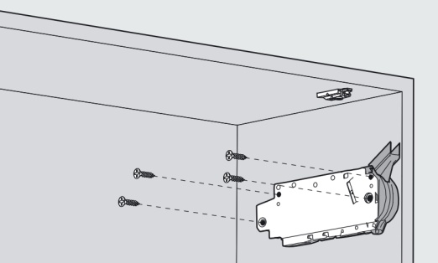**Установка подъемника AVENTOS HF**

рис. 4

рис. 3

рис. 2

рис. 1

1. Закрепить силовой механизм подъемника к боковине с помощью шурупов 4х35 (рис. 1).
2. Телескопические рычаги монтируются к силовому механизму креплением CLIP (рис. 2).
3. Установить на дверке держатели фасада промежуточные петли на шурупы (рис. 3).
4. Рычаг подъемника закрепить к держателям фасада (рис. 4).

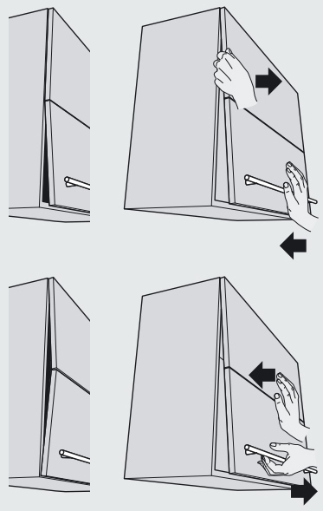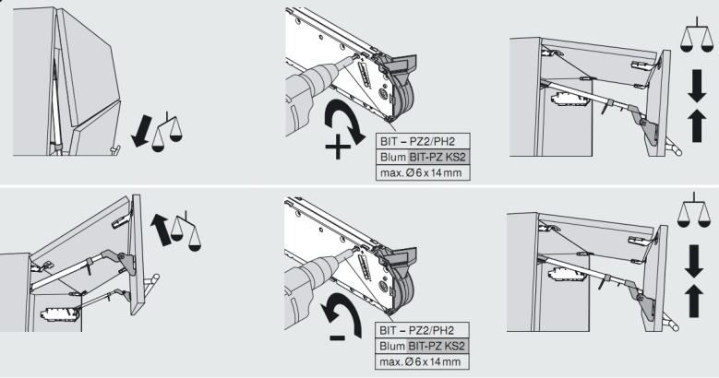**Регулировка подъемника AVENTOS HF**

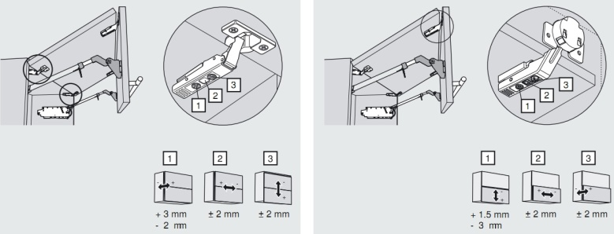

Регулировка фасадов осуществляется в 3х направлениях с помощью шуруповерта.

**Установка подъемника AVENTOS HL**

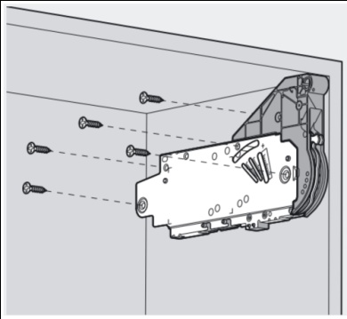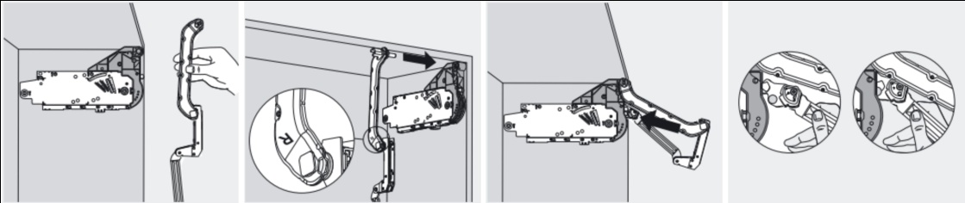

Рис 1 Рис 2

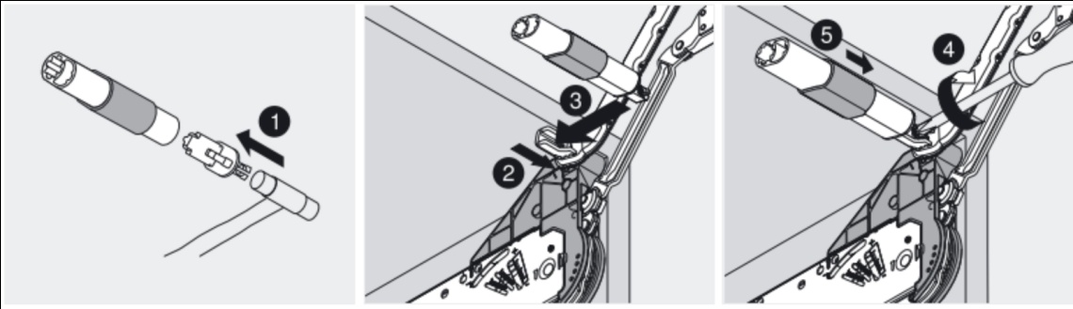

Рис 3

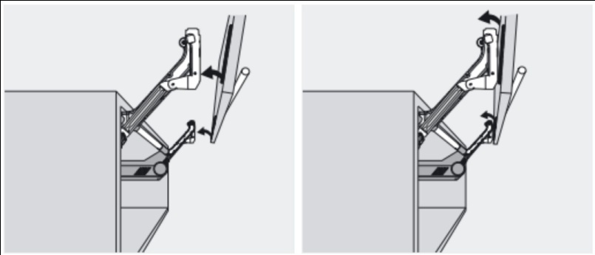

Рис 4

1. Закрепить силовой механизм подъемника к боковине с помощью шурупов 4х35 (рис. 1).
2. Рычаг защелкивается на силовом механизме без инструментов (рис. 2).
3. Для оптимальной боковой стабильности к силовому механизму крепиться поперечный стабилизатор (рис. 3).
4. Установить на дверке держатели фасада.
5. Рычаги крепятся к фасаду механизмом CLIP (рис. 4).

**Регулировка подъемника AVENTOS HL**

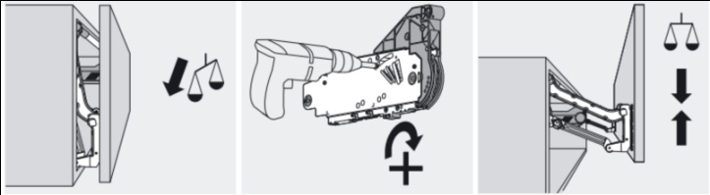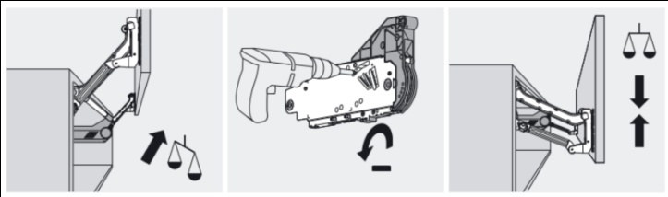

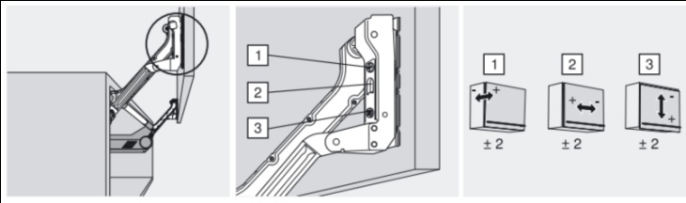

Регулировка фасадов осуществляется в 3х направлениях с помощью шуруповерта.

**Установка подъемника AVENTOS HS**

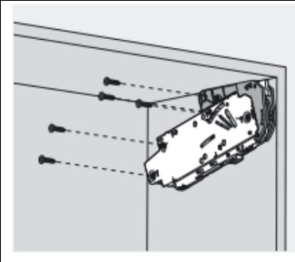 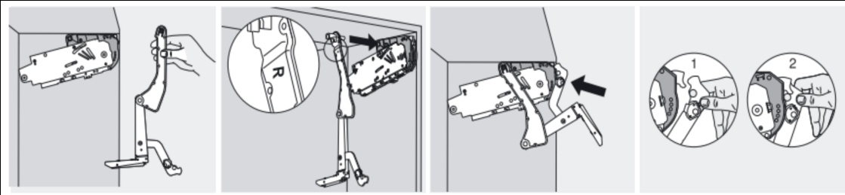

Рис 1 Рис 2

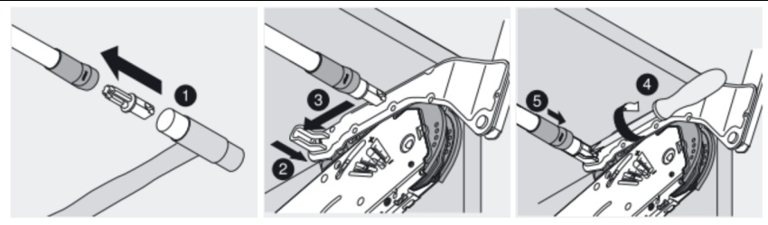 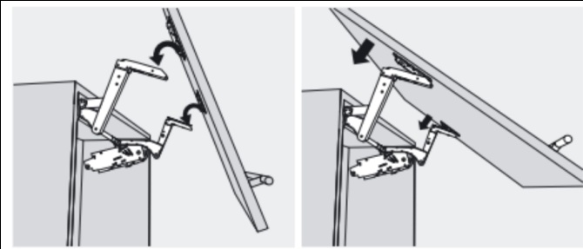

Рис 3 Рис 4

1. Закрепить силовой механизм подъемника к боковине с помощью шурупов 4х35 (рис. 1).
2. Рычаг защелкивается на силовом механизме без инструментов (рис. 2).
3. Для оптимальной боковой стабильности к силовому механизму крепиться поперечный стабилизатор (рис. 3).
4. Установить на дверке держатели фасада.
5. Рычаги крепятся к фасаду механизмом CLIP (рис. 4).

**Регулировка подъемника AVENTOS HS**

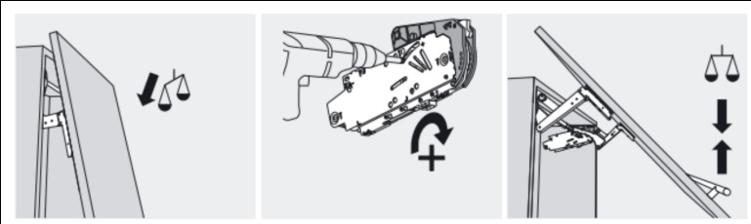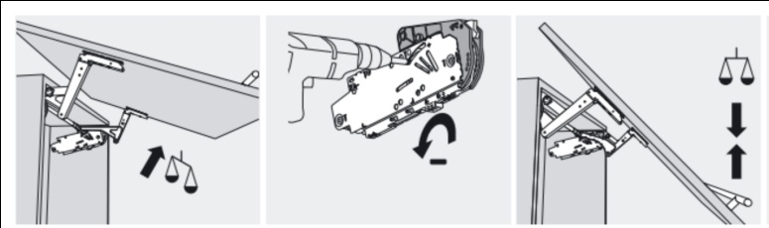

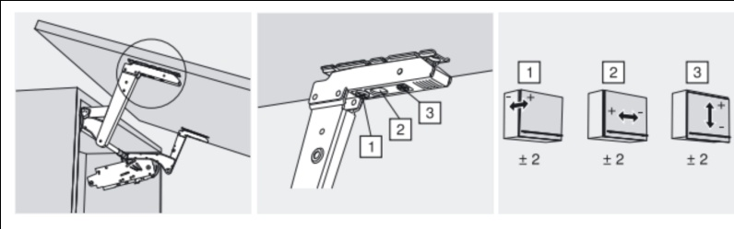

Регулировка фасадов осуществляется в 3х направлениях с помощью шуруповерта.

**Установка подъемника AVENTOS HK**

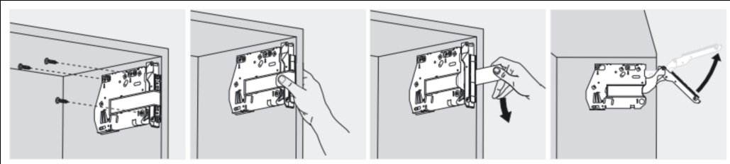

1. Закрепить силовой механизм подъемника к боковине с помощью шурупов 4х35.
2. Удалить предохранительную пленку.
3. Осторожно раскрыть рычаг.
4. Установить на дверке держатели фасада.
5. Монтаж фасада на силовой механизм осуществляется без помощи инструментов с помощью технологии CLIP.

**Регулировка подъемника AVENTOS HK**

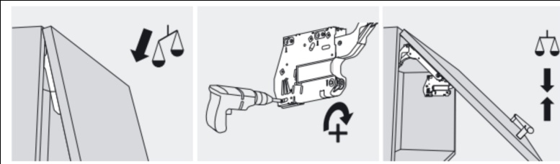 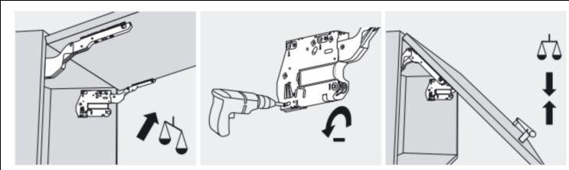

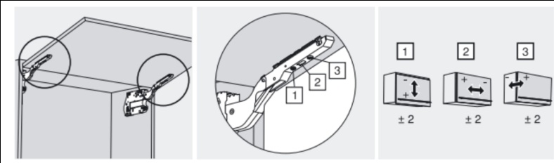

Регулировка фасадов осуществляется в 3х направлениях с помощью шуруповерта.

**Схема сборки позиций столов**

**Стол двухдверный**

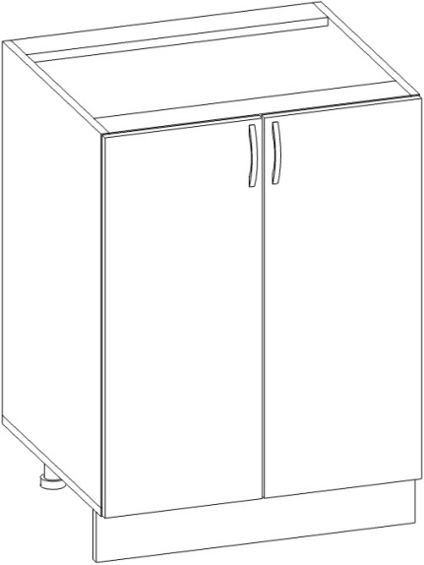 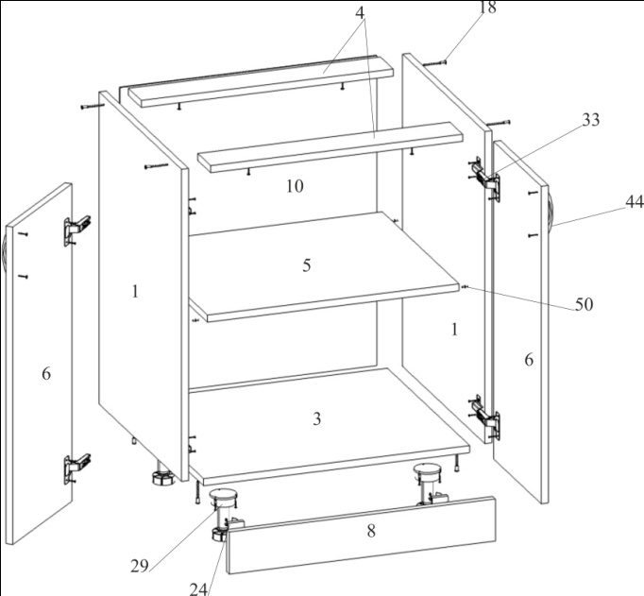

1. Собрать элементы каркаса, согласно, евровинтами (поз.18).
2. Задняя стенка (поз.10) устанавливается в паз.
3. Установить регулируемые опоры (поз.29) на дно (поз.3). Опоры крепятся шурупами 3,5х16 (поз.52) в предварительно сделанную разметку.
4. Установить полкодержатели (флипперы поз.50). Положить полку (поз.5) на полкодержатели (флипперы поз.50).
5. Установить дверки (поз.6) на каркас, согласно рис. (см. стр 4.).
6. Установить столешницу (поз.16) к стяжкам (поз.4). Столешница (поз.16) крепиться к стяжкам (поз.4) на шурупы 4х30 (поз.55).

**Стол под встраиваемую технику**

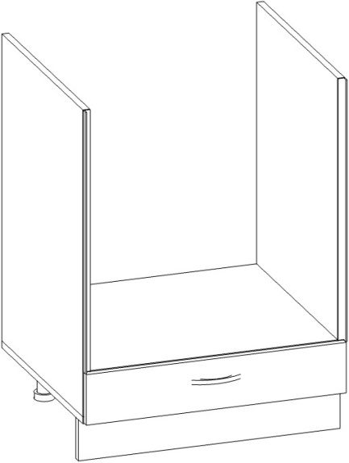 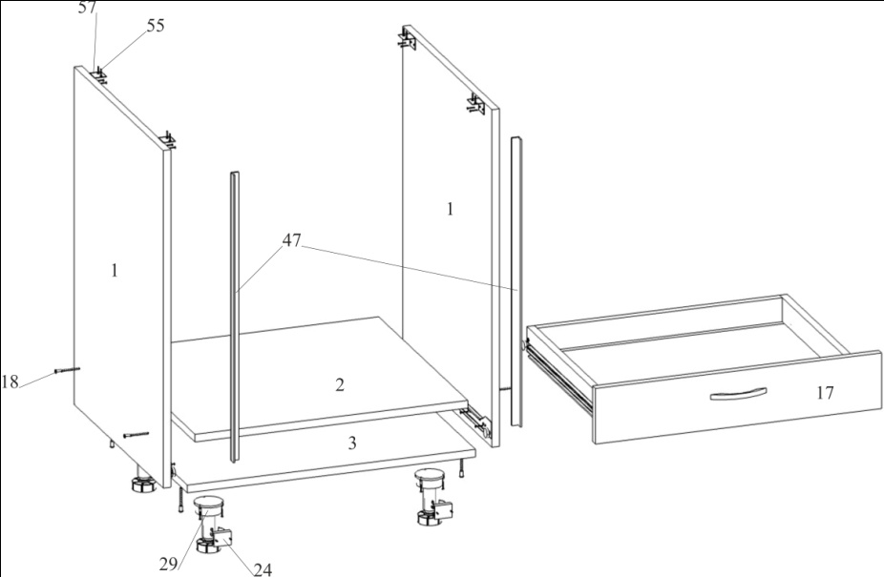

1. Собрать элементы каркаса, согласно (рис.), евровинтами (поз.18).
2. Установить регулируемые опоры (поз.29) на дно (поз.3). Опоры крепятся шурупами 3,5х16 (поз.52) в предварительно сделанную разметку.
3. Установить предварительно собранные ящики (см. стр 4.)
4. Установить столешницу (поз.16). Столешница (поз.16) крепиться к уголкам БН (поз.57) на шурупы 4х30 (поз.55).

**Стол с ящиками**

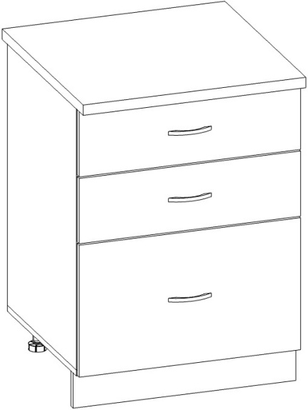 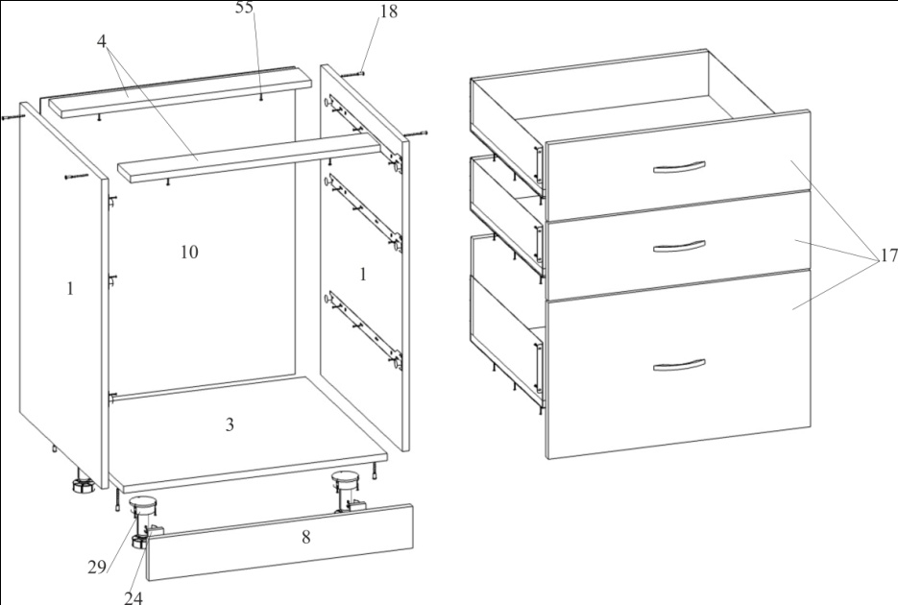

1. Собрать элементы каркаса, согласно (рис.), евровинтами (поз.18).
2. Задняя стенка (поз.10) устанавливается в паз.
3. Установить регулируемые опоры (поз.29) на дно (поз.3). Опоры крепятся шурупами 3,5х16 (поз.52) в предварительно сделанную разметку.
4. Установить предварительно собранные ящики (см. стр 6.)
5. Установить столешницу (поз.16) к стяжкам (поз.4). Столешница (поз.16) крепиться к стяжкам (поз.4) на шурупы 4х30 (поз.55).

**Стол с двумя ящиками**

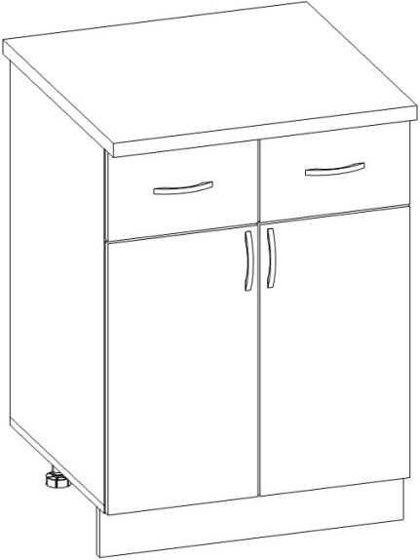 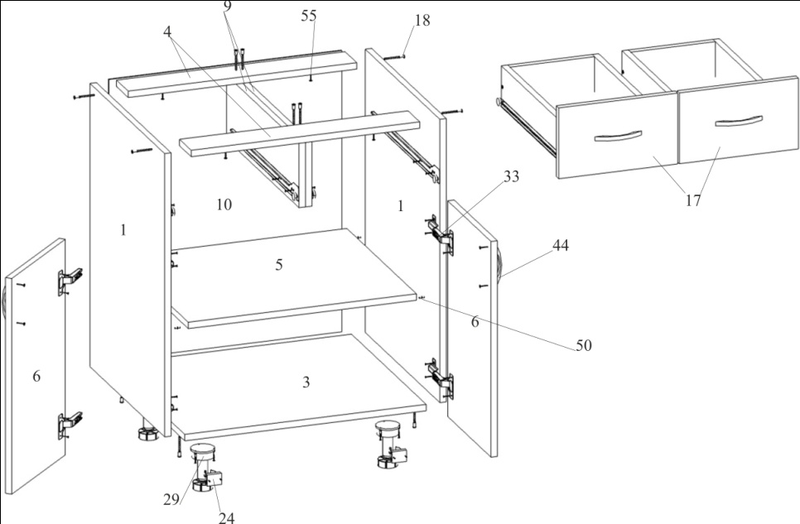

1. Собрать элементы каркаса, согласно (рис.), евровинтами (поз.18).
2. Задняя стенка (поз.10) устанавливается в паз.
3. Установить регулируемые опоры (поз.29) на дно (поз.3). Опоры крепятся шурупами 3,5х16 (поз.52) в предварительно сделанную разметку.
4. Установить полкодержатели (флипперы поз.50). Положить полку (поз.5) на полкодержатели (флипперы поз.50).
5. Установить дверки (поз.6) на каркас, согласно рис. (см. стр 4.).
6. Установить предварительно собранные ящики (см. стр 6.)
7. Установить столешницу (поз.16) к стяжкам (поз.4). Столешница (поз.16) крепиться к стяжкам (поз.4) на шурупы 4х30 (поз.55).

**Стол универсальный с ящиками**

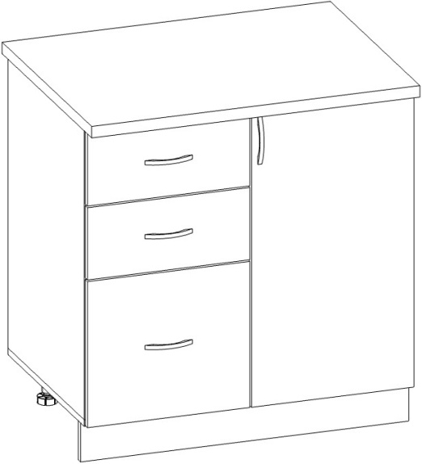 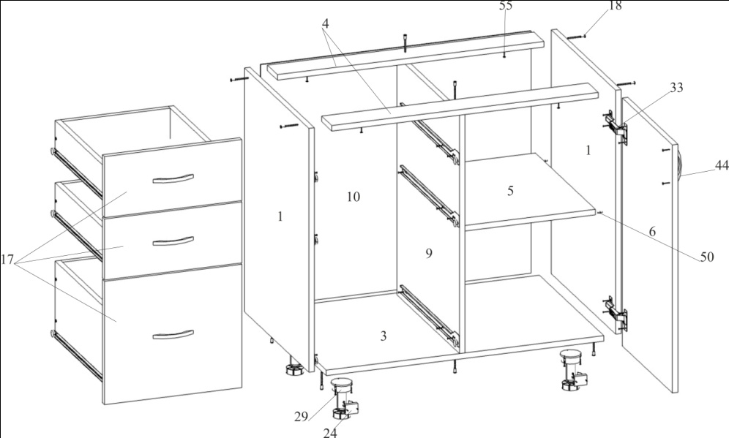

1. Собрать элементы каркаса, согласно (рис.), евровинтами (поз.18).
2. Задняя стенка (поз.10) устанавливается в паз.
3. Установить регулируемые опоры (поз.29) на дно (поз.3). Опоры крепятся шурупами 3,5х16 (поз.52) в предварительно сделанную разметку.
4. Установить полкодержатели (флипперы поз.50). Положить полку (поз.5) на полкодержатели (флипперы поз.50).
5. Установить дверки (поз.6) на каркас, согласно рис. (см. стр 4.).
6. Установить предварительно собранные ящики (см. стр 6.)
7. Установить столешницу (поз.16) к стяжкам (поз.4). Столешница (поз.16) крепиться к стяжкам (поз.4) на шурупы 4х30 (поз.55).

**Стол с открытой полкой**

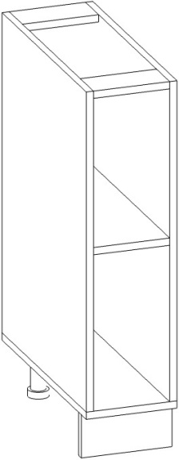 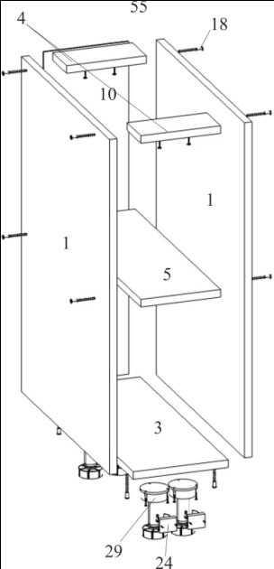

1. Собрать элементы каркаса, согласно (рис.), евровинтами (поз.18).
2. Задняя стенка (поз.10) устанавливается в паз.
3. Установить регулируемые опоры (поз.29) на дно (поз.3). Опоры крепятся шурупами 3,5х16 (поз.52) в предварительно сделанную разметку.
4. Установить столешницу (поз.16) к стяжкам (поз.4). Столешница (поз.16) крепиться к стяжкам (поз.4) на шурупы 4х30 (поз.55).

**Стол под стиральную машину**

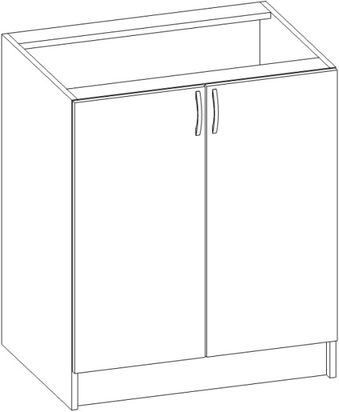 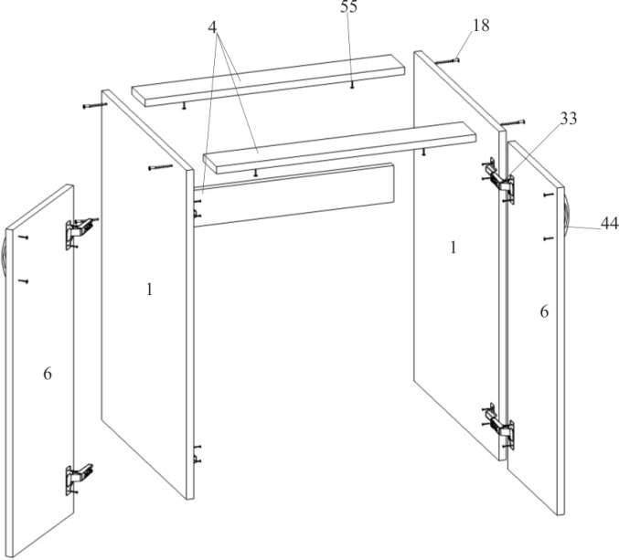

Каркас с фасадом изготавливается подвесным. Крепится к соседним столам на стяжки межсекционные (поз.46).

1. Собрать элементы каркаса, согласно (рис.), евровинтами (поз.18).
2. Установить дверки (поз.6) на каркас, согласно рис. (см. стр 4.).
3. Установить столешницу (поз.16) к стяжкам (поз.4). Столешница (поз.16) крепиться к стяжкам (поз.4) на шурупы 4х30 (поз.55).

**Стол под врезную мойку двухдверный**

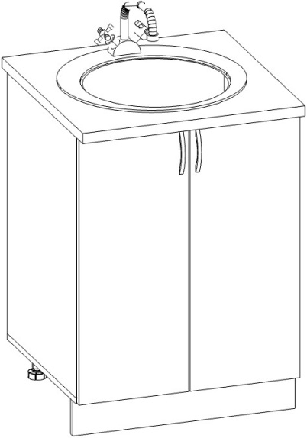 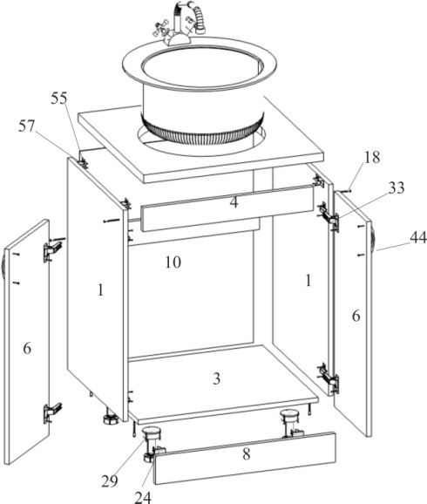

1. Собрать элементы каркаса, согласно (рис.), евровинтами (поз.18).
2. Установить регулируемые опоры (поз.29) на дно (поз.3). Опоры крепятся шурупами 3,5х16 (поз.52) в предварительно сделанную разметку.
3. Установить дверки (поз.6) на каркас, согласно рис. (см. стр 4.).
4. Установить столешницу (поз.16) к стяжкам (поз.4). Столешница (поз.16) крепиться к стяжкам (поз.4) на шурупы 4х30 (поз.55).
5. Установить врезную мойку согласно рис. (см. стр 5.).

**Стол угловой прямой**

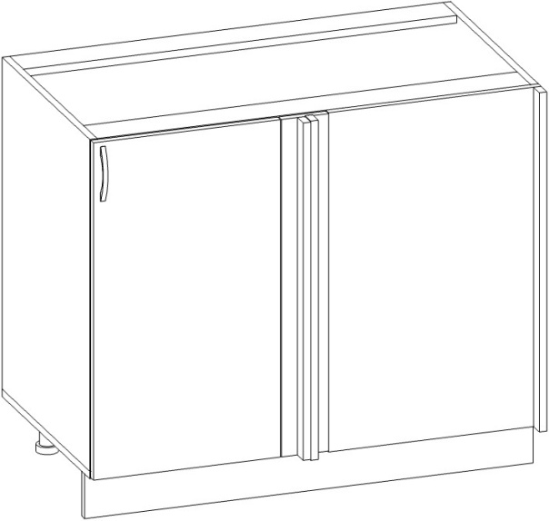 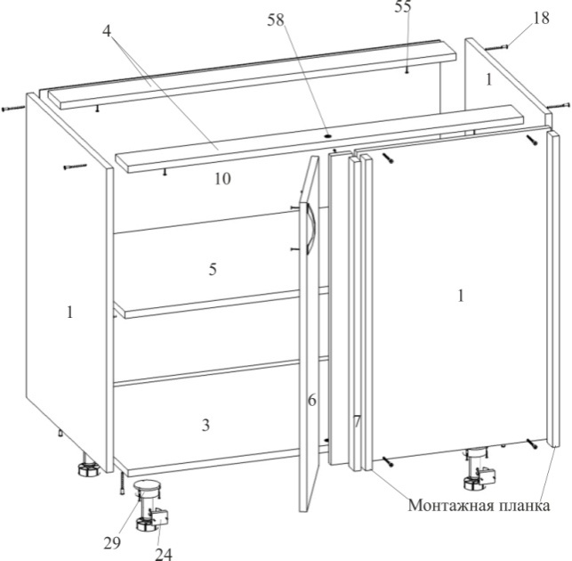

1. Собрать элементы каркаса, согласно (рис.), евровинтами (поз.18).
2. Задняя стенка (поз.10) устанавливается в паз.
3. Установить регулируемые опоры (поз.29) на дно (поз.3). Опоры крепятся шурупами 3,5х16 (поз.52) в предварительно сделанную разметку.
4. Установить полкодержатели (флипперы поз.50). Положить полку (поз.5) на полкодержатели (флипперы поз.50).
5. Соединить фальшь-фасады между собой с помощью шурупов 4х30 (поз.55).
6. Закрепить фальшь-фасады к каркасу на эксцентрики (поз.58).
7. Установить дверки (поз.6) на каркас, согласно рис. (см. стр4.).
8. Установить столешницу (поз.16) к стяжкам (поз.4). Столешница (поз.16) крепиться к стяжкам (поз.4) на шурупы 4х30 (поз.55).

**Стол угловой прямой под врезную мойку**

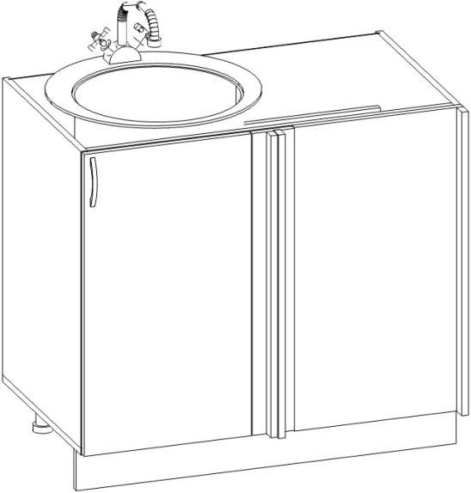 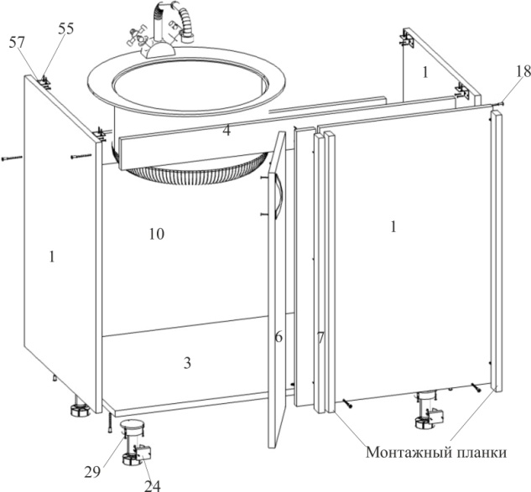

1. Собрать элементы каркаса, согласно (рис.), евровинтами (поз.18).
2. Установить регулируемые опоры (поз.29) на дно (поз.3). Опоры крепятся шурупами 3,5х16 (поз.52) в предварительно сделанную разметку.
3. Соединить фальшь-фасады между собой с помощью шурупов 4х30 (поз.55).
4. Закрепить фальшь-фасады к каркасу на эксцентрики (поз.58).
5. Установить дверки (поз.6) на каркас, согласно рис. (см. стр 4.).
6. Установить столешницу (поз.16) к стяжкам (поз.4). Столешница (поз.16) крепиться к стяжкам (поз.4) на шурупы 4х30 (поз.55).
7. Установить врезную мойку согласно рис. (см. стр 5.).

**Стол трапеция**

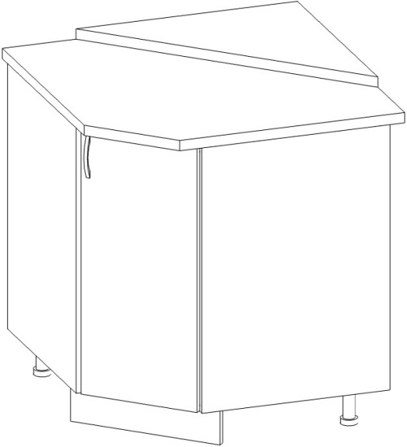 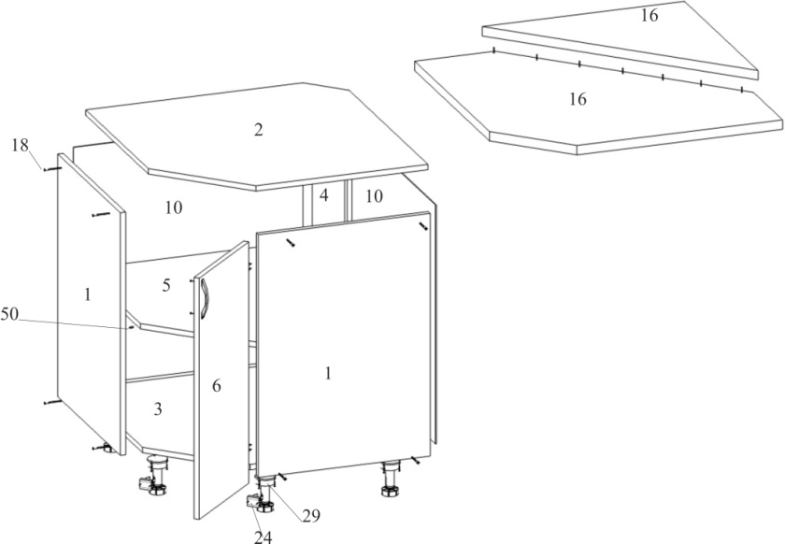

1. Собрать элементы каркаса, согласно (рис.), евровинтами (поз.18).
2. Задняя стенка (поз.10) устанавливается в паз.
3. Установить регулируемые опоры (поз.29) на дно (поз.3). Опоры крепятся шурупами 3,5х16 (поз.52) в предварительно сделанную разметку.
4. Установить полкодержатели (флипперы поз.50). Положить полку (поз.5) на полкодержатели (флипперы поз.50).
5. Установить дверки (поз.6) на каркас, согласно рис. (см. стр 4.).
6. Установить столешницу (поз.16) к горизонту (поз.2). Столешница (поз.16) крепиться к стяжкам (поз.2) на шурупы 4х30 (поз.55).

**Стол трапеция под мойку**

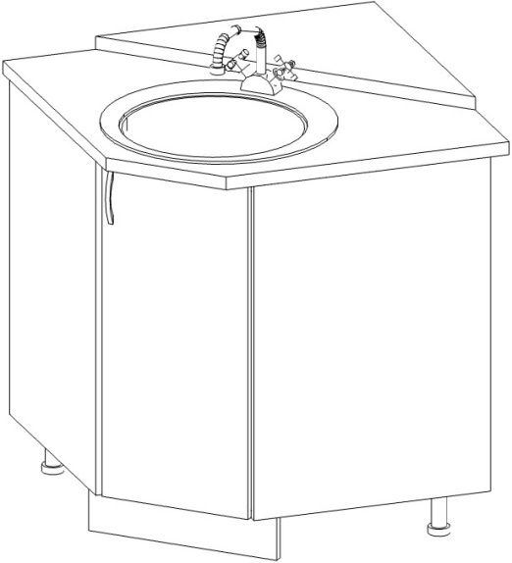 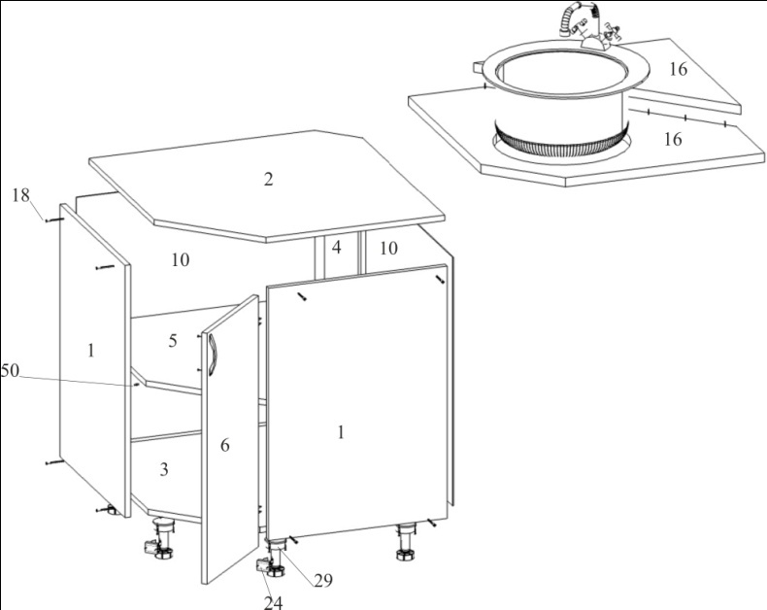

1. Собрать элементы каркаса, согласно (рис.), евровинтами (поз.18).
2. Установить регулируемые опоры (поз.29) на дно (поз.3). Опоры крепятся шурупами 3,5х16 (поз.52) в предварительно сделанную разметку.
3. Установить дверки (поз.6) на каркас, согласно рис. (см. стр 4.).
4. Установить столешницу (поз.16) к горизонту (поз.2). Столешница (поз.16) крепиться к горизонту (поз.2) на шурупы 4х30 (поз.55).
5. Установить врезную мойку согласно рис. (см. стр 5.).

**Стол радиусный**

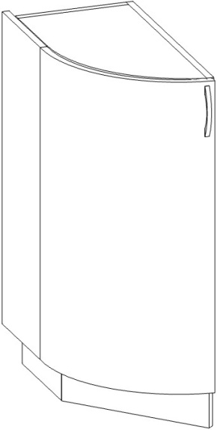 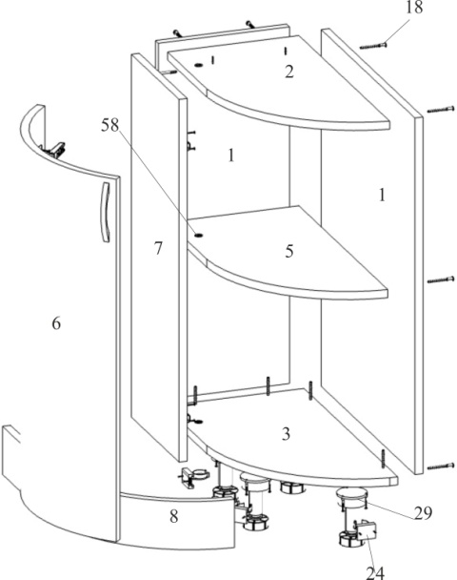

1. Собрать элементы каркаса, согласно (рис.), евровинтами (поз.18).
2. Установить регулируемые опоры (поз.29) на дно (поз.3). Опоры крепятся шурупами 3,5х16 (поз.52) в предварительно сделанную разметку.
3. Закрепить фальшь-фасады к каркасу на эксцентрики (поз.58).
4. Установить дверки (поз.6) на каркас, согласно рис. (см. стр 4.).

**Стол скошенный**

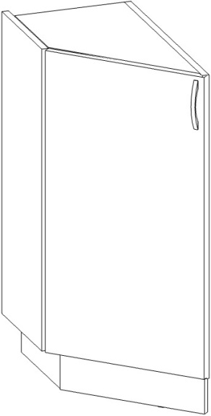 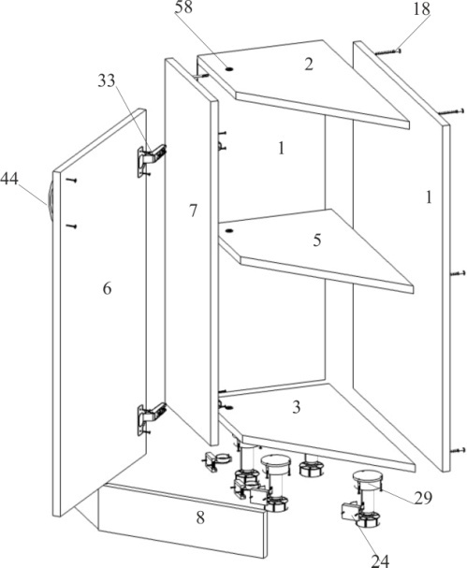

1. Собрать элементы каркаса, согласно (рис.), евровинтами (поз.18).
2. Установить регулируемые опоры (поз.29) на дно (поз.3). Опоры крепятся шурупами 3,5х16 (поз.52) в предварительно сделанную разметку.
3. Закрепить фальшь-фасады к каркасу на эксцентрики (поз.58).
4. Установить дверки (поз.6) на каркас, согласно рис. (см. стр 4.).

**Стол открытая полка**

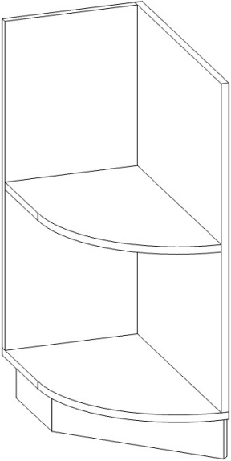 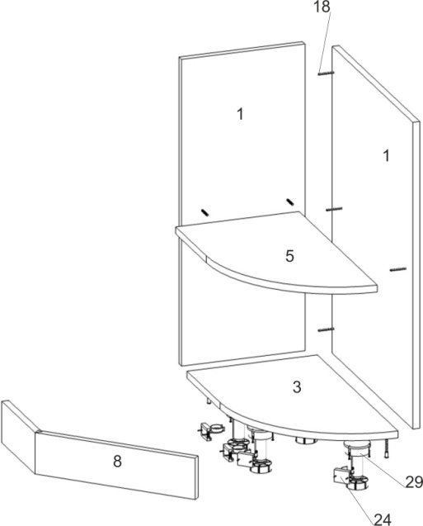

1. Собрать элементы каркаса, согласно (рис.), евровинтами (поз.18).
2. Установить регулируемые опоры (поз.29) на дно (поз.3). Опоры крепятся шурупами 3,5х16 (поз.52) в предварительно сделанную разметку.

**Схема сборки позиций шкафов**

**Шкаф полка навесная**

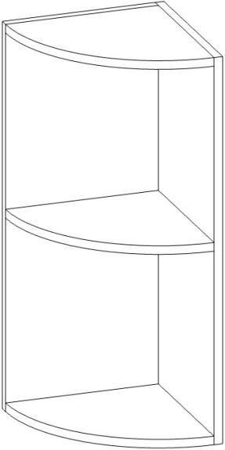 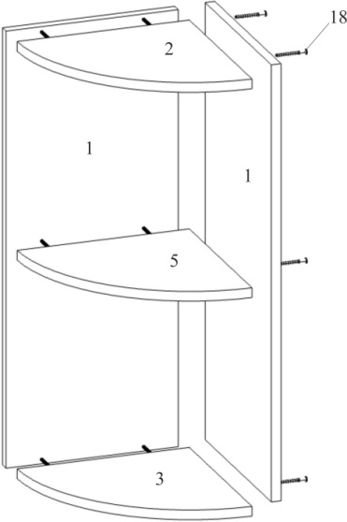

1. Собрать элементы каркаса, согласно (рис.), евровинтами (поз.18).

**Хлебница**

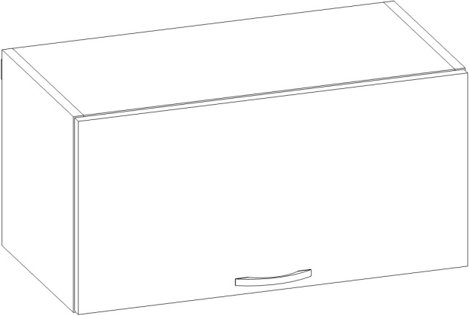 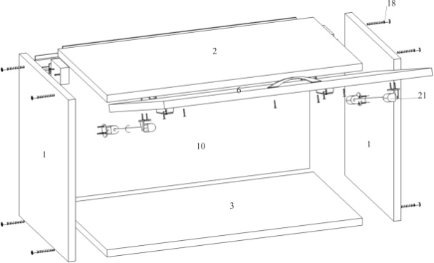

1. Собрать элементы каркаса, согласно (рис.), евровинтами (поз.18).
2. Задняя стенка (поз.10) устанавливается в паз.
3. Установить дверки (поз.6) на каркас, согласно рис. (см. стр 4.).
4. Установить газовые листы (поз.21)

**Шкаф двухдверный**

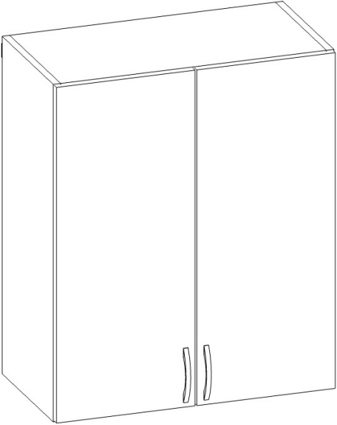 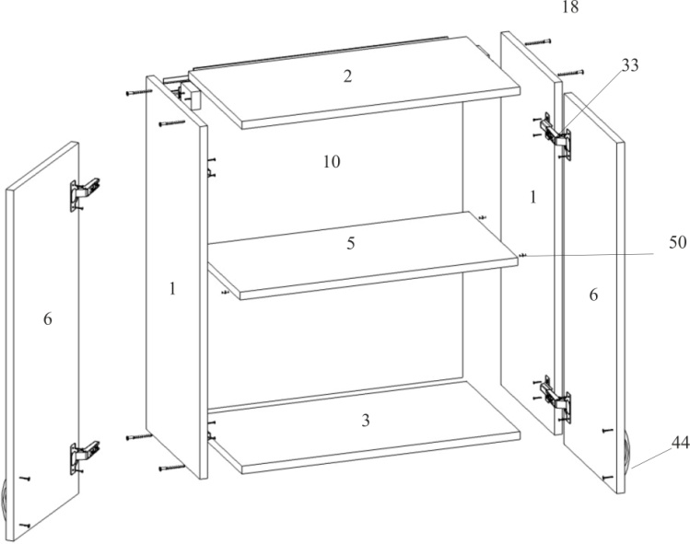

1. Собрать элементы каркаса, согласно (рис.), евровинтами (поз.18).
2. Задняя стенка (поз.10) устанавливается в паз.
3. Установить полкодержатели (флипперы поз.50). Положить полку (поз.5) на полкодержатели (флипперы поз.50).
4. Установить дверки (поз.6) на каркас, согласно рис. (см. стр 4.).

**Шкаф двухдверный сушка**

 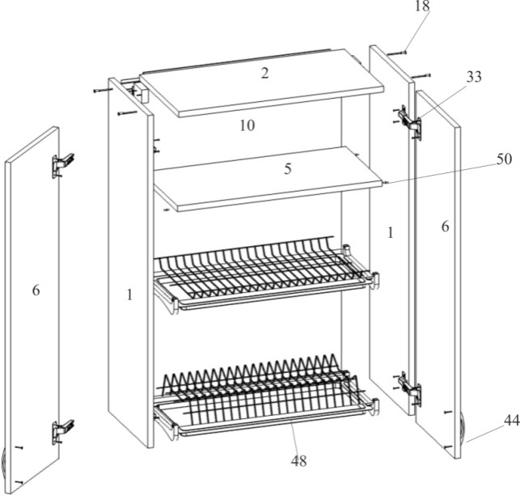

1. Собрать элементы каркаса, согласно (рис.), евровинтами (поз.18).
2. Задняя стенка (поз.10) устанавливается в паз.
3. Установить полкодержатели (флипперы поз.50). Положить полку (поз.5) на полкодержатели (флипперы поз.50).
4. Установить сушку (поз. 48) устанавливается на полкодержатели.
5. Установить дверки (поз.6) на каркас, согласно рис. (см. стр 4.).

**Шкаф под СВЧ**

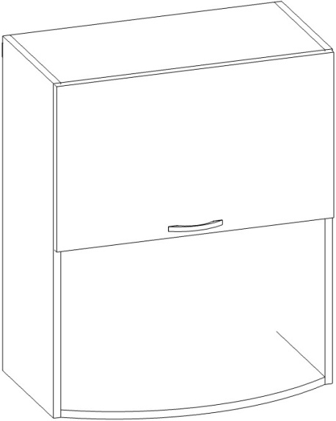 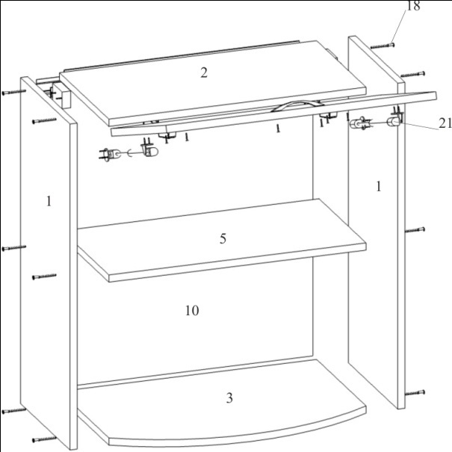

1. Собрать элементы каркаса, согласно (рис.), евровинтами (поз.18).
2. Задняя стенка (поз.10) устанавливается в паз.
3. Установить дверки (поз.6) на каркас, согласно рис. (см. стр 4.).
4. Установить газовые листы (поз.21)

**Шкаф открытая полка**

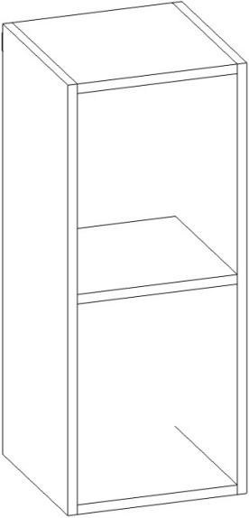 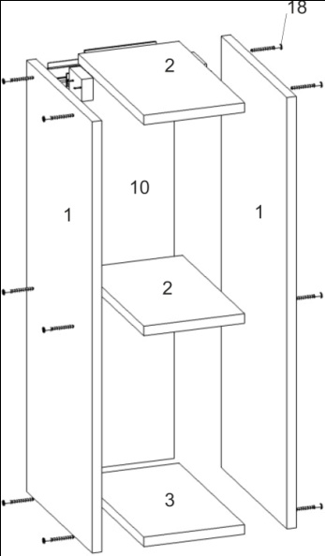

1. Собрать элементы каркаса, согласно (рис.), евровинтами (поз.18).
2. Задняя стенка (поз.10) устанавливается в паз.

**Шкаф двухдверный горизонтальный**

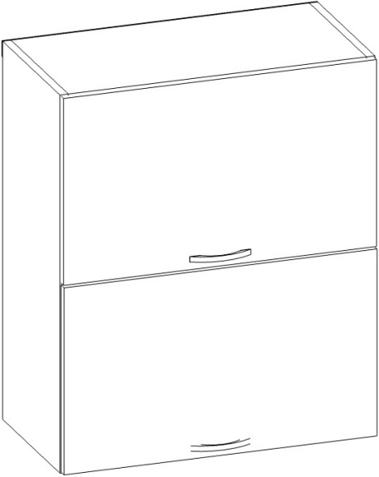 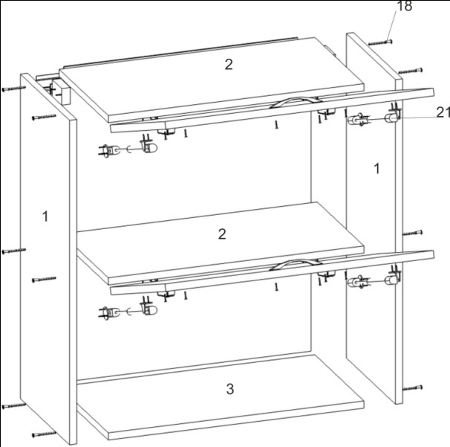

1. Собрать элементы каркаса, согласно (рис.), евровинтами (поз.18).
2. Задняя стенка (поз.10) устанавливается в паз.
3. Установить дверки (поз.6) на каркас, согласно рис. (см. стр 4.).
4. Установить газовые листы (поз.21)

**Шкаф двухдверный горизонтальный сушка**

 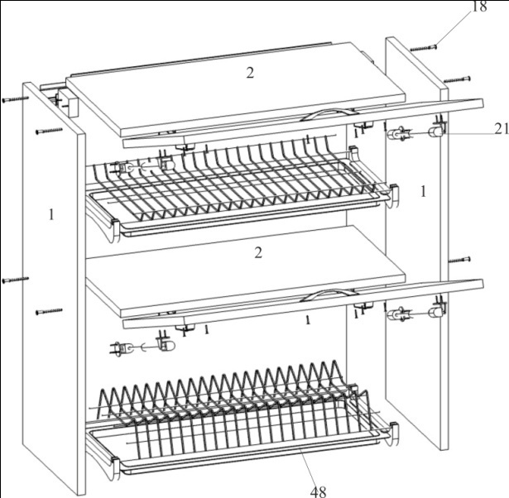

1. Собрать элементы каркаса, согласно (рис.), евровинтами (поз.18).
2. Задняя стенка (поз.10) устанавливается в паз.
3. Установить сушку (поз. 48) устанавливается на полкодержатели.
4. Установить дверки (поз.6) на каркас, согласно рис. (см. стр 4.).
5. Установить газовые листы (поз.21)

**Шкаф трапеция**

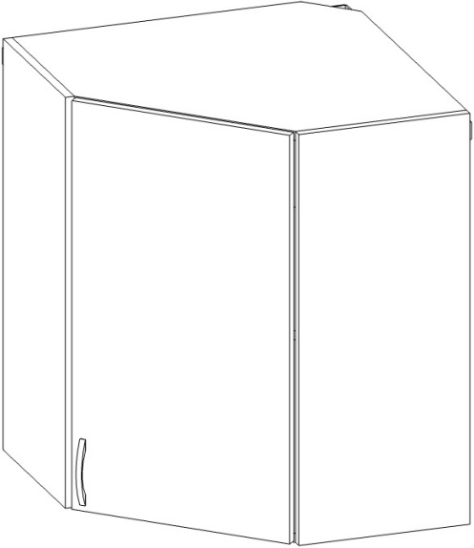 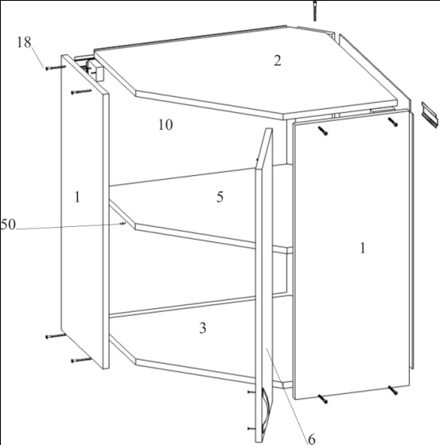

1. Собрать элементы каркаса, согласно (рис.), евровинтами (поз.18).
2. Задняя стенка (поз.10) устанавливается в паз.
3. Установить полкодержатели (флипперы поз.50). Положить полку (поз.5) на полкодержатели (флипперы поз.50).
4. Установить дверки (поз.6) на каркас, согласно рис. (см. стр 4.).

**Шкаф трапеция сушка**

 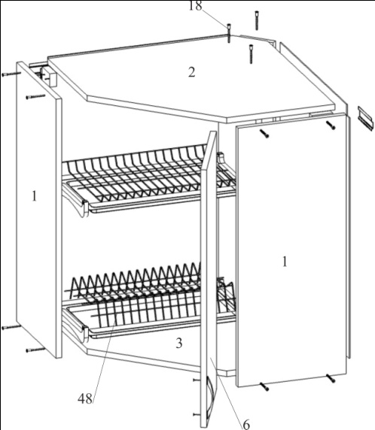

1. Собрать элементы каркаса, согласно (рис.), евровинтами (поз.18).
2. Задняя стенка (поз.10) устанавливается в паз.
3. Установить сушку (поз. 48) устанавливается на полкодержатели.
4. Установить дверки (поз.6) на каркас, согласно рис. (см. стр 4.).

**Шкаф прямой угол**

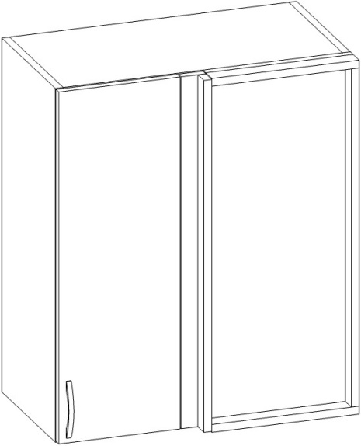 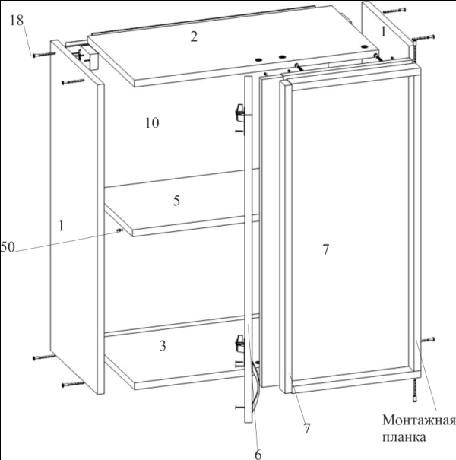

1. Собрать элементы каркаса, согласно (рис.), евровинтами (поз.18).
2. Задняя стенка (поз.10) устанавливается в паз.
3. Установить полкодержатели (флипперы поз.50). Положить полку (поз.5) на полкодержатели (флипперы поз.50).
4. Соединить фальшь-фасады между собой с помощью шурупов 4х30 (поз.55).
5. Закрепить фальшь-фасады к каркасу на эксцентрики (поз.58).
6. Установить дверки (поз.6) на каркас, согласно рис. (см. стр 4.).

**Шкаф торцевой скошенный**

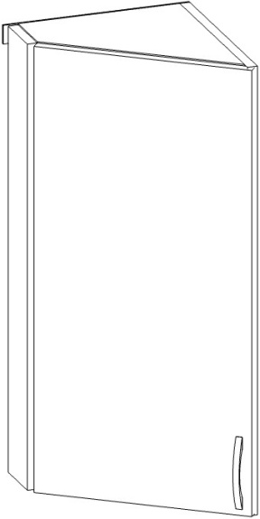 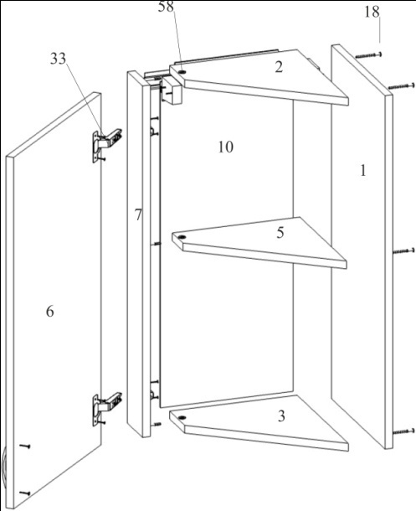

1. Собрать элементы каркаса, согласно (рис.), евровинтами (поз.18).
2. Закрепить фальшь-фасады к каркасу на эксцентрики (поз.58).
3. Установить дверки (поз.6) на каркас, согласно рис. (см. стр 4.).

**Шкаф торцевой радиусный**

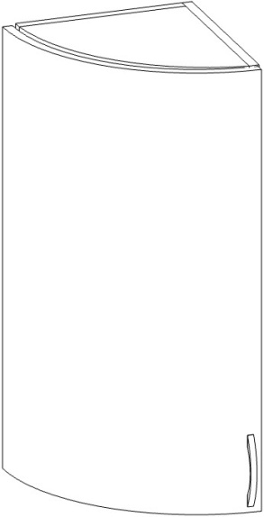 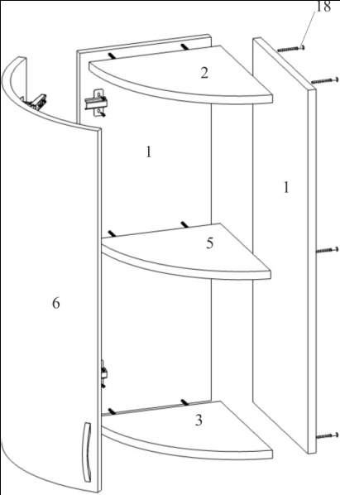

1. Собрать элементы каркаса, согласно (рис.), евровинтами (поз.18).
2. Установить дверки (поз.6) на каркас, согласно рис. (см. стр 4.).

**Схема сборки позиций пеналов**

**Пенал под встроенную технику с 2 ящиками**

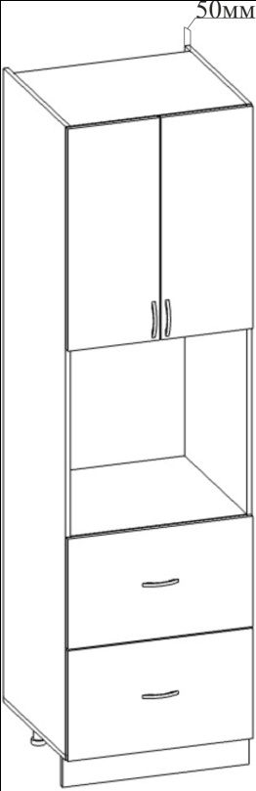 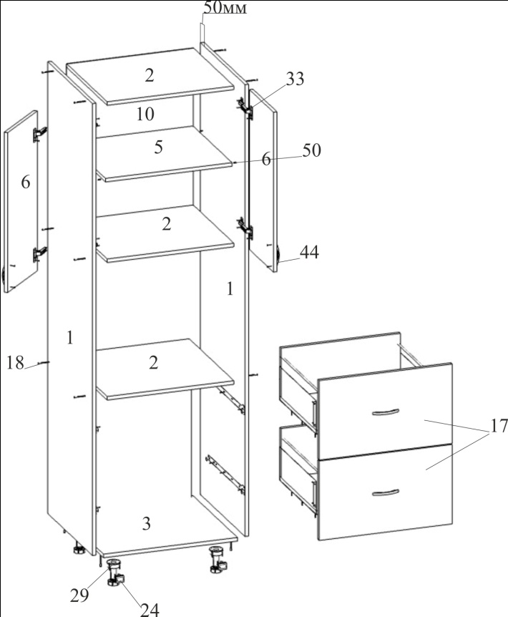

1. Собрать элементы каркаса, согласно (рис.), евровинтами (поз.18).
2. Задняя стенка (поз.10) устанавливается в паз.
3. Установить регулируемые опоры (поз.29) на дно (поз.3). Опоры крепятся шурупами 3,5х16 (поз.52) в предварительно сделанную разметку.
4. Установить полкодержатели (флипперы поз.50). Положить полку (поз.5) на полкодержатели (флипперы поз.50).
5. Установить дверки (поз.6) на каркас, согласно рис. (см. стр 4.).
6. Установить предварительно собранные ящики (см. стр 6.)

**Пенал под встраиваемый холодильник с хлебницей**

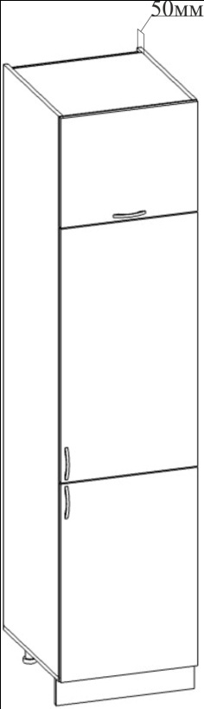 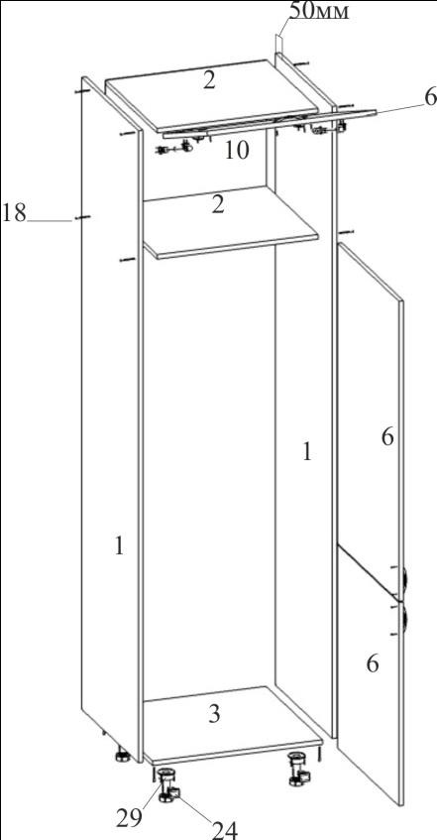

1. Собрать элементы каркаса, согласно (рис.), евровинтами (поз.18).
2. Задняя стенка (поз.10) устанавливается в паз.
3. Установить регулируемые опоры (поз.29) на дно (поз.3). Опоры крепятся шурупами 3,5х16 (поз.52) в предварительно сделанную разметку.
4. Установить дверки (поз.6) на каркас, согласно рис. (см. стр 4.).
5. Установить газовые листы (поз.21)

**Пенал двухдверный с 3 ящиками**

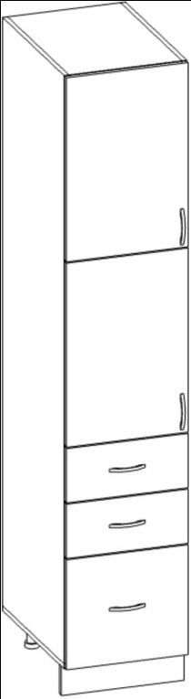 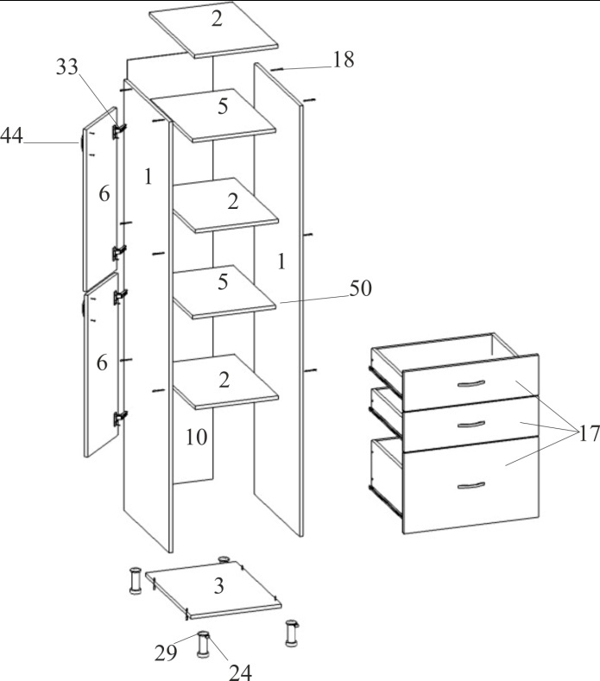

1. Собрать элементы каркаса, согласно (рис.), евровинтами (поз.18).
2. Задняя стенка (поз.10) устанавливается в паз.
3. Установить регулируемые опоры (поз.29) на дно (поз.3). Опоры крепятся шурупами 3,5х16 (поз.52) в предварительно сделанную разметку.
4. Установить полкодержатели (флипперы поз.50). Положить полку (поз.5) на полкодержатели (флипперы поз.50).
5. Установить дверки (поз.6) на каркас, согласно рис. (см. стр 4.).
6. Установить предварительно собранные ящики (см. стр 6.)